主题三学习任务4 西餐自助餐服务
授课学周 |  | 课时 |  | 4课时
授课课题 | 主题三学习任务4 西餐自助餐服务
授课地点 | 教室 | 授课类型 |  | 新授理论课
授课班级
教学方法 | 讲授法、小组谈论、演示法、项目教学、任务驱动、模拟教学
知识目标：1.让学生了解不同类型的自助餐台及其特点；
2.掌握自助餐服务相关程序的操作标准及服务要求；
3.让学生熟悉自助餐服务的程序，掌握各个环节的操作要求。
能力目标：1.能够具备自助餐服务的相关操作技巧;
2.能根据自助餐服务的要求进行准备，懂得如何做好自助餐的各项服务工作。
素质目标：1.提高对客服务的意识；
2.培养学生勤于思考、善于实操、团结协作的职业素养能力；
3.树立提供优质服务的理念，热爱餐饮服务行业；
4.树立以人为本的服务理念。
教学重点 | 熟记自助餐服务的程序
教学难点 | 能够独立快速的做好值台服务；  掌握自助餐服务的程序及要求
思政融合 | 创新创业意识：引导学生关注餐饮业的发展趋势和新兴业态，培养创新创业意识，鼓而学生敢于兴试、敢于创新。
教学资源 | 教案、微课资源、案例
教学内容和教学活动设计
教学环节（时间） | 教学内容 | 教师  活动 | 学生  活动 |  | 设计意图
课前准备 | 以小组为单位上网搜集  1.西餐自助餐厅餐台布置  2.食品台布置的图片  3.自助餐厅就餐视频，在班级分享并填写下表。 | 教师提前一周将任务发布在学习平台中，并要求课代表随时提醒学生完成课前任务。 | 学生利用自习时间完成教师任务 |  | 让学生都能成为资料的搜集者与整理者。
导入环节  （5min） | 自助餐餐厅的图片呈现，激发学生的食欲和兴趣，引导学生进入自助餐的话题讨论 | 自助餐餐厅的图片呈现，激发学生的食欲和兴趣，引导学生进入自助餐的话题讨论 | 一般的生活经历出发，了解自助餐，体验过自助餐，能够对自助餐非常有感觉，有话可聊 |  | 检查学生课前预习效果。
检验新知  （10min） | 1.西餐自助服务概述。  2.西餐自助服务工作流程。 | 教师与学生相互交流，解答学生疑惑。 | 学生首先分组自行分析内容，最后由每组派出代表回答，给与适当加分。 |  | 让学生成为课堂的主体，成为问题的分析者与解答者，增强他们的兴趣。
讲解新知  （15min） | 任务一 西餐自助概述  一、自助餐台的设计  1.让学生了解不同类型的自助餐台及其特点  2.与学生一起分享不同的自助餐台，及整理归纳它们的设计特点  特点 设计内容 备注  美观醒目  方便客人  主题装饰  二、食品台布置  让学生理解食品台布置的要求  三、餐桌的摆放  让学生了解自助餐台主要摆放的用具 | 1.组织学生对图片以及自身所了解的自助餐厅的讨论分析  1.组织学生食品台布置内容的回顾  2.与学生一起分析食品台布置的要求，从细节处进行举例说明、强调  1.组织各个小组整理出自助餐台主要摆放的用具  2.引导学生对餐具进行归类摆放  3.点评并补充餐具 | 1.各抒己见，谈论自己对自助餐的认知与了解 2.进行对比不同的自助餐台，完成表格内容  1.谈论自己对食品台布置的印象  2.理解食品台布置的要求  1.根据自己的经验和所掌握的知识，进行餐具  的整理  2.将餐具进行归类摆放，能够按照冷菜用具、热菜用具、甜点用具和其他用具分类 |  | 提高学生对知识的记忆以及对出现的问题得以改正。
 | 任务二 自助餐厅服务流程  一、走流程、定制服务  整理自助餐服务的服务程序  二、析程序，提升新知  自助餐服务程序  序号 服务程序 服务要求 礼仪姿态 服务语言 | 引导学生进行讨论、分析，制定各组的服务程序及相应的服务要求；组织PK对比各组内容，概括最完整的服务程序。  1.组织各个小组合作学习，将服务程序表制作出来  2.讲解强调各项服务工作的要求  3.对各组的表格内容进行点评和补充说明 | 每位学生在各自的小组内进行讨论交流，并制定各自的服务程序和服务要求；进行展示对比之后进行补充修改。  1.小组合作学习，共同完成任务  2.熟记掌握自助餐各项服务工作的内容及要求  3.对表格内容进行补充详细 |  | 提高学生对知识的记忆以及对出现的问题得以改正。
拓展延伸  （10min） | 自助餐相传是海盗最先采用的一种进餐方式，海盗们用餐时讨厌那些用餐礼节和规矩，只要求餐馆将他们所需要的各种饭菜、酒水用盛器盛好，集中在餐桌上，然后由他们肆无忌惮地畅饮豪吃，吃完不够再加。  久而久之，人们觉得这种方式也有许多好处，对顾客来说，用餐时不受任何约束，吃多少取多少；对酒店经营者来说，省去了顾客的桌前服务，为企业降低了用人成本。因此，这种自助式服务的用餐方式很快在欧美各国流行起来。
巩固提升  （5min） | 西餐自助餐的服务程序内容。
课间10分钟休息
任务设定  （2min） | 希尔顿酒店接到了B公司年终庆功会的自助餐宴会。以小组为单位，在实训室进行餐台、餐具及其他必备服务用具的准备。
示范讲解  （15min） | 概括各个环节的服务程序及与操作要求。 | 1.概括各个环节的服务程序及与操作要求  2.教师做补充强调，巡视指导 | 从餐前准备到结束工作的6个流程由6个小组进行模拟训练展示，其他两个小组观察员，进行纠错完善 |  | 旨在让学生进一步掌握重点，巩固所学，促进知识的进一步内化。
分组练习  或分组竞赛(20min) | 考核内容 配分 自 评 小组 评价 教师 评价 得分  理论知识 自助餐餐台设计、食品台的布置和餐桌摆放的要求 10分  自助餐服务的程序及要求 10分  技能实践 餐前准备 10分  开餐服务 10分  自助餐食品台值台服务 10分  结账 10分  热情送客 10分  结束 10分  课堂表现 活动参与度 10分  实践练习纪律 10分  总分 100分 | 教师对各个小组的练习过程进行指导 | 学生交流与合作学习，老师在学生操作中给与纠正。 |  | 营造生动的学习氛围，使学生有最佳的求知态度。
评价(5min) | 对值台服务的服务细节再次强调。 | 教师评价，评出课上练习成绩，评出最优小组 | 学生互评 |  | 外部评价与自我评价相结合，强调自我评价和自我反思
课堂小结  (2min) | 作为西餐厅自助餐的服务员，应该怎么做好自助餐服务？ | 教师引导学生对课堂总结 | 学生进行本次课的课堂总结 |  | 对所学内容进行回顾，加深理解
布置作业  (1min) | 1.自助餐服务流程包括什么？  2.如何为客人提供值台服务？ | 教师布置题目 | 学生完成作业 |  | 加深学生对技术操作印象。
板书设计 | 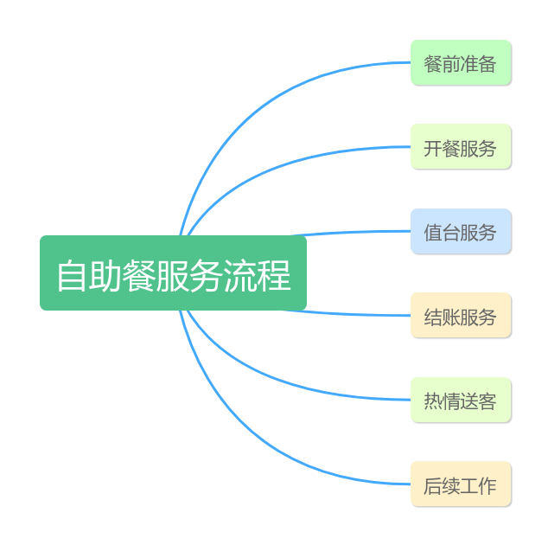
教学  反思 | 西餐自助餐服务的教学反思应关注教学方法、学生参与、实践操作、服务礼仪等方面，以提高教学效果和服务水平。‌

